ДЕМБОВЕЦКИЙ ВАСИЛИЙ ЭДУАРДОВИЧ (1883–1944)
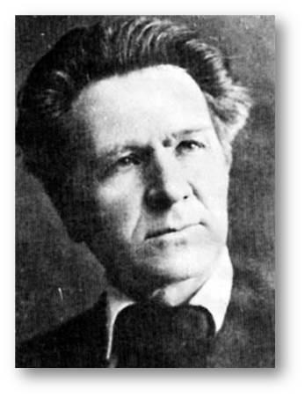
В 1903–1908 гг. Дембовецкий Василий Эдуардович учился на словесном отделении историко-филологического факультета Санкт-Петербургского университета.
В.Э. Дембовецкий преподавал в гимназиях и вузах: в Коми пединституте работал с мая 1935 г. Василий Эдуардович читал курс древней русской литературы и русской литературы ХVIII века, а также курс античной литературы; читал лекции по методике преподавания литературы учителям Республики Коми; проводил методическую работу в Педкабинете Наркомпроса Коми АССР.
С 1938 по 1940 гг. Василий Эдуардович исполнял обязанности заведующего кафедрой литературы.
В статье «Знакомство с поэтом Василием Дембовецким» (из цикла «Лица Серебряного века»), опубликованной на сайте Дома-музея М.А. Волошина, подчеркивается: «В Сыктывкаре Василий Эдуардович успешно реализовал себя не только в педагогической работе. Свой поэтический дар он использовал в переводческой деятельности. В автобиографии, написанной в начале 40-х годов, он упоминает, что «первым перевел на три четверти поэтические произведения стихами И. А. Куратова на русский язык», а также ряд стихотворений молодых поэтов Коми. Плодотворная педагогическая и просветительская работа В.Э. Дембовецкого не только открывала значимость наследия основоположника коми литературы, способствовала росту национального самосознания коми. Она поднимала у общественности и престиж Коми пединститута, который становился в те годы одним из главных центров культурной и научной жизни республики».

